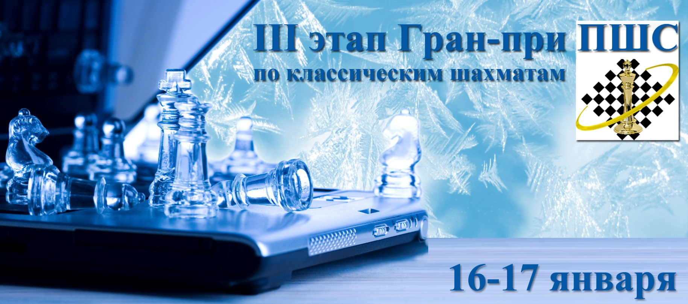

СИСТЕМА ПРОВЕДЕНИЯ И РЕГЛАМЕНТ
Турнир проводится 16-17 января по швейцарской системе на электронных часах с компьютерной жеребьевкой для всех категорий. Во всех квалификационных категориях игра проходит по следующей схеме:

Категория | Рейтинг | Регламент | Регистрация | 16 января | 17 января
Турнир А | без рейтинга | 45 мин. + 15 с. каждому игроку на электронных часах. | c 17:00 до 17:40 | 2 тура с 18:00 | 3 тура с 11:00
Турнир B | 1001-1100 |  | c 17:00 до 17:40 | 2 тура с 18:00 | 3 тура с 11:00
Турнир С | 1101-1200 |  | c 17:00 до 17:40 | 2 тура с 18:00 | 3 тура с 11:00
Турнир D | 1201-1300 |  | c 16:00 до 16:40 | 2 тура с 17:00 | 3 тура с 11:00
Турнир E | 1301-1400 |  | c 16:00 до 16:40 | 2 тура с 17:00 | 3 тура с 11:00
Турнир F | 1401 - ….. |  | c 16:00 до 16:40 | 2 тура с 17:00 | 3 тура с 11:00
Допуск участников 1998 г.р. и моложе. Все категории A,B,C,D,E,F будут высланы на обсчет рейтинга Шахматной Федерации Москвы. Контроль времени 45 мин на партию каждому игроку с добавлением по системе Бронштейна. Для участников категорий C,D,E,F запись партий обязательна. В случае слишком большого числа участников возможно дополнительное разделение категорий (или девочки будут играть отдельно, или по рейтингу).
Начало 1 тура для категорий D,Е,F в 17:00, для категорий А,B,C – в 18:00.

Турнирный взнос: 1300 р. оплачивается наличными во время регистрации.
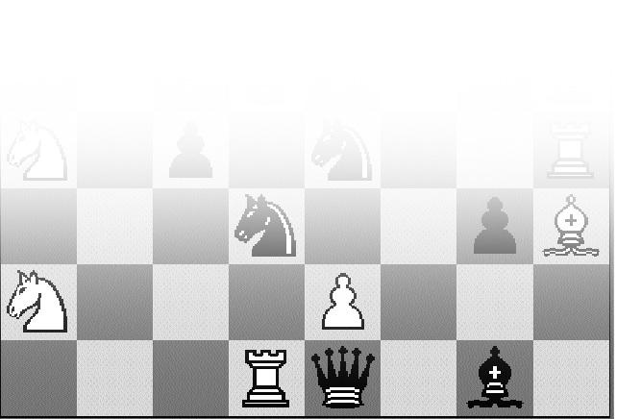
УЧАСТНИКИ И ИХ РЕГИСТРАЦИЯ
Участники должны сообщить данные о себе заранее до 15 января. Для этого необходимо заполнить заявку на сайте ПШС: www.vphs.ru , или отослать свои данные на moiseevanv@mail.ru , или записаться по телефону 8(926)169-87-96. На сайте ПШС будут вывешены окончательные списки игроков.
Игроки, не подавшие заявки (отсутствующие в списках), к участию не допускаются.
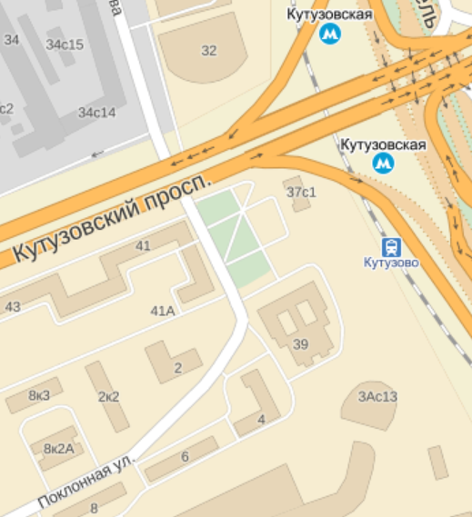
4. ОПРЕДЕЛЕНИЕ ПОБЕДИТЕЛЕЙ И ПРИЗЫ

Места победителей и призеров определяются по наибольшей сумме набранных очков. В случае равенства очков применяются дополнительные показатели в следующей последовательности: бухгольц, усеч. бухгольц.

Предусматривается дополнительный зачет для девочек. Победители будут награждаться ценными призами, медалями и дипломами в адресных папках.

Все игроки турнира получат памятные подарки и сертификаты участников.
МЕСТО ПРОВЕДЕНИЯ

Адрес: г. Москва, Поклонная улица, 2, Кутузовская

далее по карте (3 мин. пешком), Педагогический колледж №6.
Данные игроков, жеребьевки, изменения рейтингов и
www.vphs.ru
прочая информация будет выкладываться на сайте ПШС:

